

**FACULTAD DE INGENIERÍA CARRERA PROFESIONAL DE INGENIERÍA DE SISTEMAS**

**TRABAJO FINAL DE ASIGNATURA**

SISTEMA DE MATRÍCULA DEL COLEGIO JOSE CARLOS MARIATEGUI SAN - GABRIEL VILLA MARIA DEL TRIUNFO

**ASIGNATURA**

PROGRAMACIÓN AVANZADA

**CICLO**

III

**DOCENTE**

HERMINIO PAUCAR

**AUTORES**

TURPO VILLEGAS, MÓNICA

SIGUEÑA CACEDA, JONATHAN

DELGADO BALUIS JAN FRANCO

TOLEDO,

**LIMA, PERÚ 2019**

ÌNDICE

INTRODUCCIÓN 3

CAPITULO I DESCRIPCIÓN DEL TRABAJO FINAL 4

**1.1 ENUNCIADO DEL PROBLEMA** 4

**1.2 OBJETIVOS** 4

**1.3 JUSTIFICACION** 5

**2.1 DESCRIPCIÓN DEL APLICATIVO** 6

**3.1 MOSTRAR LA LISTA DE REQUERIMIENTOS FUNCIONALES DE LA APLICACIÓN EN EL EXCEL** 8

**4.1 MOSTRAR ALGUNA DEMO DE LA APLICACIÓN** 8

# INTRODUCCIÓN

El desarrollo del trabajo final en el curo de programación avanzada (programación web) se llevó a cabo en la Institución educativa particular “José Carlos Mariátegui”, el cual no cuenta con una página web oficial.

La demanda de estudiantes, en dicho centro educativo ha ido aumentando, tanto en la formación primaria y secundaria.

Así mismo, este centro educativo para poder competir con otros colegios, debe hacerse más accesible los servicios que ofrece a los alumnos y padres de familia.

En los últimos años, el sistema de matrícula entre otros servicios ha cambiado mucho, en la gran mayoría de instituciones educativas ya se encuentra automatizada, y los cientos de datos que se manejan, se encuentran almacenados en base de datos y utilizan sistemas de información en sus procesos para mejorar la gestión administrativa y académica.

Por consiguiente, vemos que es importante el diseño e implementación de un sistema de matrícula web en la institución educativa “José Carlos Mariátegui”, para ello realizaremos el análisis, diseño, y desarrollos del sistema, usando para su desarrollo el lenguaje de programación Java Script, previo se definirá bien los usuarios, casos de uso y objetivos para luego en base a ello proceder con el diagrama general englobando dichos elementos.

En el capítulo I se recopilo datos de la institución en la que se implementara el sistema, además conocer su misión y visión, así como los procesos y la problemática que aborda actualmente.

# CAPITULO I DESCRIPCIÓN DEL TRABAJO FINAL

## **1.1 ENUNCIADO DEL PROBLEMA**

Al observar las actividades que se realizan en la matrícula en la institución educativa secundaria José Carlos Mariátegui ubicado Villa María del Triunfo se verificó un problema donde se encontró que no cuenta con un sistema de matrícula virtual siendo una institución emblemática.

El proceso de matrícula lo realizan de la manera tradicional lo que implica retrasos, postergaciones que afectan la normal programación académica de la institución educativa; esto es por desconocimiento de las nuevas tecnologías de información y los sistemas de información online que permiten mejorar y optimizar estos procesos.

Para comenzar el año 2019, el colegio matricula 150 alumnos, en el cual el promedio de demora del proceso de matrícula fue de 35 minutos por alumno, en consecuencia el colegio prevé alrededor de 5 personas con la finalidad de llevar a cabo el proceso, el cual resulta también lento, además de otro tipo de incomodidades que se genera por parte de los padres de familia y/o apoderados. Así mismo, otro problema es el económico debido a los altos costos de los recursos como el papel, cientos de fólderes, fotocopias, etc. Además, la calidad de atención está relacionada indiscutiblemente con este proceso de matrícula, el cual si se mejora elevara aún más el prestigio del colegio, el mismo que indirectamente repercute en el incremento de la demanda de estudiantes.

Es así que, estas demoras en el proceso de matrícula, los excesivos costos, la mala atención y las continuas postergaciones de lo programado debilitan la imagen de la institución.

## **1.2 OBJETIVOS**

**1.2.1 Objetivos Generales**

Diseñar una página web la cual incluya el sistema de matrícula web usando software libre en el centro educativo “José Carlos Mariátegui” de Villa María del triunfo.

**1.2.2 Objetivos Específicos**

* Diseñar una base de datos para disminuir la perdida de información y duplicidad de datos del centro educativo “José Carlos Mariátegui”
* Reducir el tiempo de atención al usuario, en el proceso de matrícula con la implementación del módulo de matrícula web del centro educativo.
* Optimizar el consumo de recursos con la implementación del sistema de matrícula web del centro educativo.
* Elaborar un login de acceso al módulo de matrículas y solo personal administrativo encargado de las matriculas pueda acceder al mencionado.

## **1.3 JUSTIFICACION**

**1.3.1 Justificación Técnica**

Para la implementación de este sistema de matrícula web se cuenta con computadoras Core i5 en la institución, en los cuales se registraran de manera óptima la matrícula de los alumnos de cetro educativo permitiendo reducir el costo del servicio y asimismo almacenar toda la información en la base de datos, la cual ayudaran a optimizar los servicios teniendo mayor disponibilidad de la información de registros de alumnos que han pagado sus cuotas, también es necesario que se registren a los alumnos que pagaron a tiempo o han sido calificados como morosos, de esta forma el centro educativo obtendrá dicha información para tomar una mejor decisión en un lapso de tiempo menos, ya que la información que se le mostrara será ordenada de acuerdo a la necesidad del usuario.

Por últimos, en temas de la seguridad se realizaran copias de seguridad que garanticen y salvaguarden la información.

**1.3.2 Justificación Económica**

Se requiere minimizar el recurso en el proceso de matrícula del centro educativo.

Por tal motivo se vio la necesidad la necesidad de implementar un sistema de matrícula web en al colegio “José Carlos Mariátegui”.

**1.3.3 Justificación Social**

En primer lugar, se requiere agilizar el tiempo de atención al usuario. Por consiguiente, este sistema ayudará a que el cliente (alumno, padre o apoderado) use de manera eficiente su tiempo. Con este sistema, el centro educativo tendrá una mejor imagen desarrollando sus actividades con herramientas tecnológicas. Al mejorar sus procesos de negocio, el centro educativo, hará que el colegio progrese de forma notable no solo en el ámbito académico, sino también en el campo administrativo.

## **2.1 DESCRIPCIÓN DEL APLICATIVO**

**2.1.1 Arquitectura Del Sistema**

El objetivo del software desarrollado es matricular al alumno de manera online en el centro educativo “José Carlos Mariátegui” con la finalidad de optimizar la gestión Académica. Para lo antepuesto, se requirió la arquitectura Cliente-Servidor donde el usuario se logeara (ingresar al sistema de matrícula). Una vez logeado el usuario tendrá acceso a crear, modificar o borrar distintos registros estas peticiones serán enviadas al servidor de manera automática que mediante las validaciones correspondientes del *login* y de los formularios, le enviara al usuario un mensaje informándole si se ha ejecutado correctamente la consulta.

*Figura1. Diagrama general del sistema*

*Fuente: Adaptación Propia*

**2.1.2 Componentes de Software**

La plataforma para desarrollar el cliente y el interfaz de usuario del mismo es Eclipse es un producto libre y gratuito sin restricciones de uso. Eclipse permite crear aplicaciones web con JavaScript, un potente debugger integrado y además viene con soporte para framework MVC

**2.1.3 Diseño De Datos**

Los datos e imágenes que se enviaran al servidor se encuentran ordenadas mediante un id (Clave Primaria) el cual identificara de forma única a cada fila de una tabla.

**2.1.4** **Descripción detallada del sistema**

Los componentes básicos del sistema son:

* **Cliente:** La computadora/laptop que realiza el llenado de datos dentro de un formulario el cual será enviada al servidor.
* **Servidor:** Recibe la consulta del cliente, y el sistema muestra un mensaje de conforme a la operación realizada.

El funcionamiento detallado del sistema se describirá a continuación. El usuario se loguea en una computadora, ya sea usando los navegadores Mozilla Firefox, Google Chrome o Internet Explorer.

Acto seguido si el usuario y contraseña ingresados al sistema son correctos se muestra automáticamente un mensaje de validación hecho con lenguaje JavaScript. Acto seguido el usuario debe elegir un módulo al cual tiene las siguientes opciones: Buscar, Nuevo, Listar, Actualizar, Eliminar y Agregar.

Finalmente, una vez obtenido el resultado el servidor manda los cambios correspondientes al usuario y/o cliente.

**2.1.5 Restricciones del sistema:**

El sistema fue diseñado considerando las siguientes restricciones para su correcto funcionamiento:

* No está construido para utilizarse usando un dispositivo móvil.
* Falta de dinero para seguir implementando nuevos servicios.
* Los usuarios/clientes usaran un escáner o cámara digital para la toma del boucher.

**2.1.6 Requerimientos de entrada:**

* Las imágenes deben ser claras y sin fuertes variaciones de luz.
* Los caracteres de la imagen deben ser claros y enfocados.
* Evitar los errores al llenar los datos correspondientes.
* Los sistemas mejor diseñado se ajusta a las personas que lo utilizaran, por lo tanto, la simplicidad funciona.
* Identificar y separar los datos importantes de los que no lo son.

## **3.1 MOSTRAR LA LISTA DE REQUERIMIENTOS FUNCIONALES DE LA APLICACIÓN EN EL EXCEL**

## **4.1 MOSTRAR ALGUNA DEMO DE LA APLICACIÓN**

**4.1.1 Demo De Un Proyecto**

1. 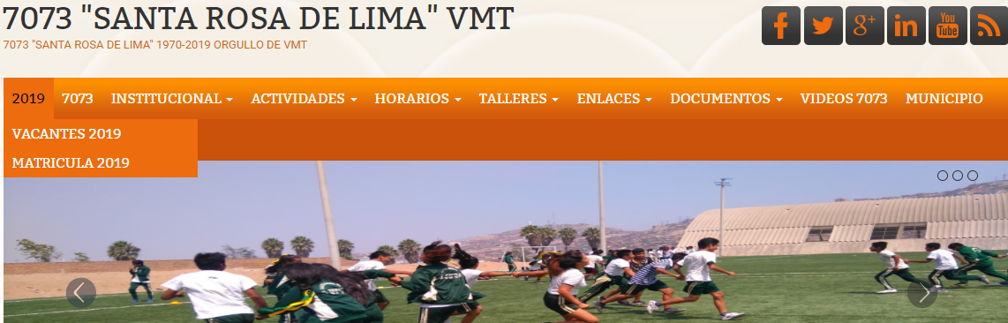Implementar Si Hay Vacantes Disponibles
2. Registrar A Los Docentes

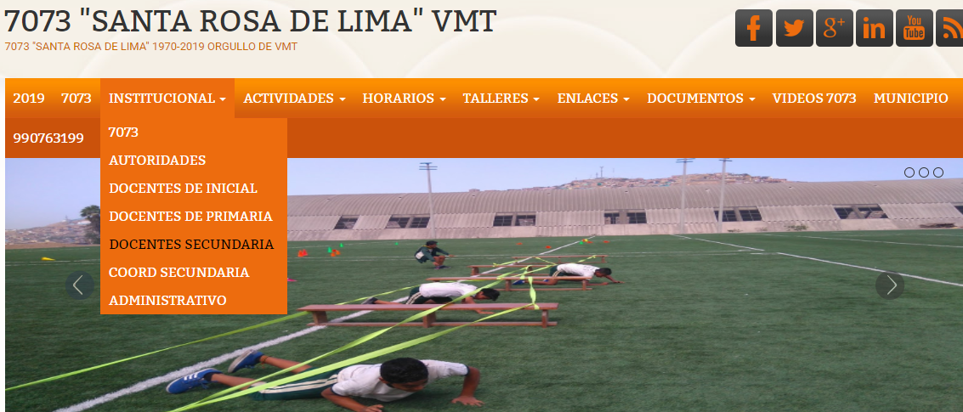

1. Implementar Talleres De Recreación Donde Se Puedan Escribir

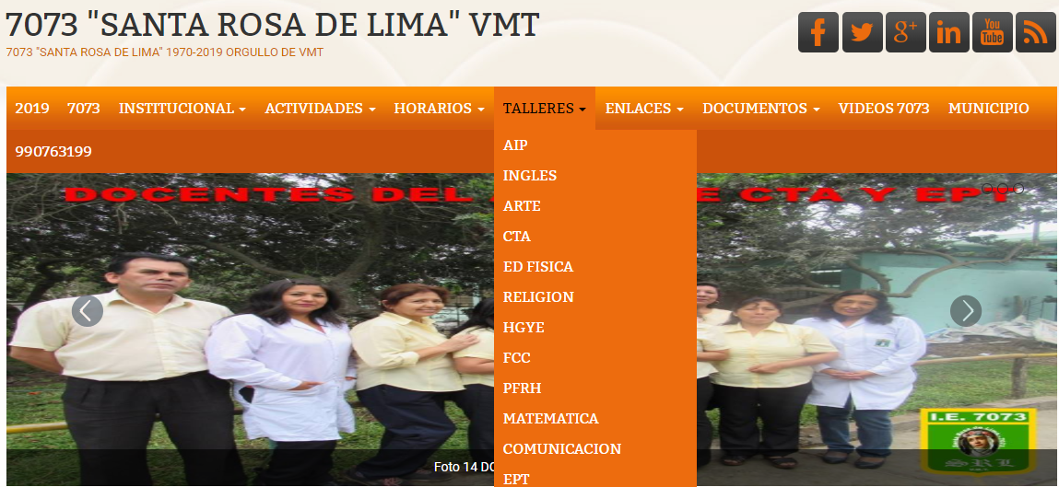

1. Verificar Los Horarios Disponibles

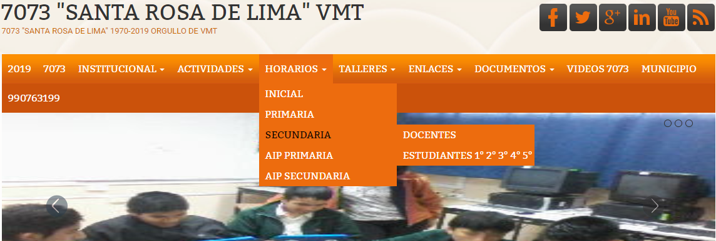

1. Registró De Alumnos

